作 者 推 荐
瑞安·霍利迪（Ryan Holiday）

作者简介：

瑞安·霍利迪（Ryan Holiday）是畅销书TRUST ME，I'M LYING、THE OBSTACLE IS THE WAY、EGO IS THE ENEMY 以及其他许多关于市场、文化和人类境况的作品的作者。他的作品被翻译成28国语言，并被多家媒体刊登，如《哥伦比亚新闻评议》和《快速公司》。他的公司“Brass Check”除了给多才多艺的音乐家和全球最知名的作家提供帮助，也给如谷歌、TASER和Complex公司等企业提供咨询。他现居德克萨斯州的奥斯汀。

************************************
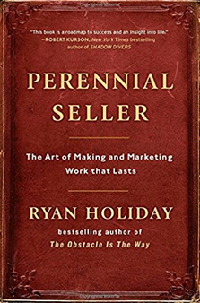
中文书名：《销售长青：创造和销售长久作品的艺术》
英文书名：PERENNIAL SELLER: The Art of Making and Marketing Work that Lasts
作 者：Ryan Holiday
出 版 社：Portfolio
代理公司：ANA/ Jessica
页 数： 256 页
出版时间：2017年 7月
代理地区：中国大陆、台湾
审读资料：电子稿
类 型：经管

内容简介：

为什么《肖申克的救赎》这部电影一开始会遭遇票房失利，但是后来却突破了1亿美金，成为了备受追捧的经典作品？

为什么《权利的48 条法则》十多年来都未曾登上畅销书榜单，但仍然售出了超过100万本？
为什么在铁娘子乐团成立的40年后，没有电台电视曝光，她们的作品却仍然在世界各国的体育馆中响起？
畅销书作家瑞安·霍利迪称这些作品为“销售常青树”。它们是如何在大多数书籍、电影、音乐、游戏和艺术品都是昙花一现的环境中幸存并繁荣起来的呢？我们，还有市场，要怎么创造长寿的作品呢？
霍利迪通过对当今一些最伟大的销售常青树背后的智者的采访，以及自己与企业家和创

新者如谷歌、美国服装、作家约翰·格里森姆合作的丰富经验，带我们探寻了这一谜团。他的精彩案例包括：
• 里克·鲁宾：阿黛尔、Jay-Z和红辣椒的制片人，他教他的艺人们撇开短浅的想法，将自己的作品植根长期的灵感。
• 蒂姆·菲利斯：他的书已经销售了几百万本，部分原因在于他会严格地审查自己作品中的每一种元素，以查看哪种会产生最强烈的反响。
• 《宋飞正传》：因为同时抓住了90年代的本质和展现了永恒不变的主题，成为一部现代经典。
• 哈珀·李：在正确的编辑和反馈的帮助下，将混乱的手稿整理成了《杀死一只知更鸟》。
• 温斯顿·丘吉尔、斯蒂芬·茨威格和Lady Gaga：他们都学会了建立忠诚、忠实的支持者平台的基本原则。

霍利迪揭示了许多销售常青树的成功的关键因素是：他们的创造者不会将创作和市场割裂开来。创作的目的和观众在创作的第一天就始终在他们的脑海里。通过将作品与观众的关系整体看待，各式各样的创作者能够增加作品在时间的考验中获胜的几率。

媒体评价：

“每一个艺术家都想创造永恒的作品，这本书就告诉你要怎么做。瑞安·霍利迪推出了这本精彩的、富有启发性的指南来指导艺术家们忽略眼前的趋势，着眼于能够产生真正的影响力的东西。如果你想写书、制片或者创造什么不得了的东西，来读这本书。”
----詹姆斯·弗雷
畅销书《百万碎片》和《阳光明媚的早晨》的作者

“作为一个制片人或者是任何别的什么艺术家，你必须知道什么时候要坚持己见，相信自己的直觉；什么时候、找什么人来帮忙以及怎样塑造和投入进你的品牌。这本书抓住了这些元素的核心，能够帮助创造者获得长期的成功。”
----大卫·祖克曼
电视剧本作家和《一家人》、《美国爸爸》和《威尔弗雷德》的合作作者

“我的书用了五年时间才成为畅销书。现在它比十年前卖得还要好。你再也找不到比《多年生商品》这本书更好地创作指南了！瑞安·霍利迪是当今有着最好的市场营销头脑的人之一！”
----约翰·戈登，畅销书《愤怒巴士》的作者

“在充斥着一次性热点的时代，瑞安的作品却以严密的思考和好玩的轶事的结合来作为支撑。《多年生商品》延续了这一特点。”
----瑞奇·范·韦恩
“幽默大学”和“Vimeo”的联合创始人，Facebook的全球创新战略的主席

“瑞安·霍利迪不仅仅是一位市场营销的天才——他也是一位杰出的思想家，他的直觉将他自己带入了人类生存境况研究的深处。我曾有幸与瑞安一起工作，他的目标始终坚定不移——帮助创作者创作更多长久的作品。<多年生商品>是他的想法的完美提炼，是一份稀有的礼物——一张走向成功和洞察生命的地图。”
----罗伯特·库森，纽约时报畅销书《影子潜水员》的作者

***************

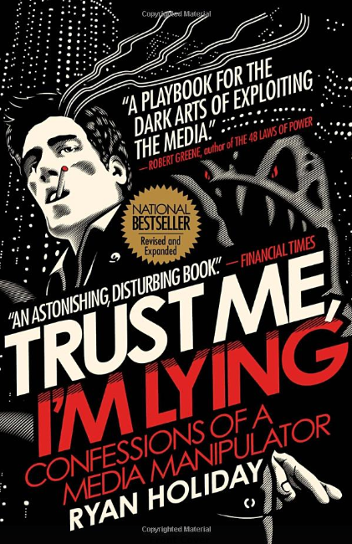
中文书名：《一个媒体推手的自白》
英文书名：Trust Me, I'm Lying: Confessions of a Media Manipulator
作 者：Ryan Holiday
出 版 社：Portfolio
代理公司：ANA
出版日期：2013年7月
页 数：320页
审读资料：电子稿
代理地区：中国大陆、台湾地区
类 型：大众社科
授权已授：2012年授权中资，版权已回归


中简本出版记录
书 名：《一个媒体推手的自白》
作 者：（美）瑞安·霍利迪
出版社：广东人民出版社
译 者：潘丽君
出版年：2013年6月
页 数：231页
定 价: 38元
装 帧：平装

内容简介：

美国最年轻的营销策划鬼才冒着身败名裂的风险，揭露传媒界的潜规则和阴暗面。

第一手的内幕等于流量，但没有独家新闻时怎么办？

一个名不见经传的人如何成为总统候选人的热门人选？

三星为了讨好博主，邀请他们到西班牙游玩，目的何在？

媒体世界并不是非黑即白，它存在着大量的灰色地带，而媒体推手们总能从简单的事件里嗅出商机和唾手可得的利益。

瑞安·霍利迪就是其中之一！他知晓媒体世界的潜规则和阴暗面，更擅长操纵舆论导向，蛊惑人心。他将带你玩转媒体世界，拨开新闻迷雾，告诉你一个真实的世界。
作者简介：

美国最年轻的网络营销鬼才

瑞安·霍利迪是谁？一般来说，你会得到以下答案。

他策划的案例被谷歌、推特等作为研究题材，他的事迹被《纽约时报》等权威媒体争相报道；他聪明、正直、年轻有为，担任世界热销品牌AA美国服饰（American Apparel）公司的营销总监一职，声名远播。

但我要告诉你的，是一个真是的瑞安·霍利迪。

他深谙网络世界的一切潜规则，他狡猾、疯狂、胆大包天，他有诸多客户、畅销书作家、白金唱片等，不胜枚举；他总能以不拘一格的行事方式，以及多样、强势的手段为自己和客户带来无穷无尽的利益。

他，瑞安·霍利迪，是世界最顶级的媒体推手！

《一个媒体推手的自白》目录
自序 我曾欺世盗名
第一部分 传媒界，推手与谣言的温床
第1 章 揭开新闻背后的惊天黑幕
第2 章 操控炒作链：让新闻浪潮进行自我升级
第3 章 网站发行商如何迅速在线敛财

第二部分 媒体操控术，九大秘诀 41
第4 章 秘诀1：请帮他们支付账单
第5 章 秘诀2：怎么提供消息？条条大道通博主
第6 章 秘诀3：消息无论好坏，只要传播快
第7 章 秘诀4：想留言？先给钱！
第8 章 秘诀5：消息有爆点，利润有点甜
第9 章 秘诀6：成为标题党
第10 章 秘诀7：让他们瞧瞧你带来的浏览量
第11 章 秘诀8：让新闻来得更短一些吧！
第12 章 秘诀9：大胆地虚构故事

第三部分 掌控话语权，堕入利益的深渊
第13 章 博客网站的话语体系
第14 章 媒体推手的隐秘世界

第四部分 网络媒体的把戏，网络式暴政
第15 章 俏皮而邪恶的网络小把戏
第16 章 链接经济学，塑造权威消息来源的错觉
第17 章 直面网络新闻勒索

第五部分 新闻的迭代与更正，梦想的破碎
第18 章 迭代式新闻报道，网络新闻的伪哲学
第19 章 更正消息只是个传说
第20 章 媒体的公信力何在？

第六部分 网络媒体的堕落，仇恨与讽刺的交织
第21 章 讽刺的隐患，网络幽默的反戈一击
第22 章 网络媒体，宣泄仇恨与报复的工具

第七部分 非现实世界，行走于虚与实的边缘
第23 章 网络营销的操纵体制
第24 章 非现实世界“生存”指南

结束语
延伸阅读
致谢

***********************************

中文书名：《爸爸的日常：366个有关育儿、爱和养育好孩子的思考》
英文书名：THE DAILY DAD: 366 Meditations on Parenting, Love, and Raising Great Kids
作者：Ryan Holiday
出 版 社：Portfolio
代理公司：ANA/ Jessica
页 数：416页
出版时间：2023年5月
代理地区：中国大陆、台湾
审读资料：电子稿
类 型：家教育儿

内容简介：

精心编排的每日好文，充满启发灵感的语录和建议，来自《每日斯多葛》的畅销书作者。在一个父亲经历人生最重要的旅程时，做一个伟大的父亲意味着什么？然后，如何成为一个好爸爸呢？养育子女是一个充满重大意义和目的的角色，男人有责任认真对待。但每一个父亲都需要指导。由于做父母是日常生活，男人需要有人激励和挑战他们，使他们在这条任重而道远的路上走得更长。

与你曾经还是睡眠不足的新父母时阅读过的育儿书不同(立即忘记现在应该记住的所有其他事情)，《爸爸的日常》提供366篇有关育儿、爱和抚养好孩子的轻松融入日常生活的美文。来自畅销书作家瑞安·霍利德，他本人也是两个孩子的父亲，这本每日好文书将帮助爸爸们在作为父亲的终身工作中找到灵感和建议。引用历史、流行文化、文学和心理学研究，每篇文章都是一堂难忘的课程，让你成为孩子需要的榜样，融入内心。

从苏格拉底到马丁·路德·金，从杰里·森菲尔德到耶稣，《爸爸的日常》将汲取父母、英雄和名人、古代哲学和当代人物的智慧，帮助父亲面对养育子女的日常挑战，最终成为他们能成为的最好的父亲。

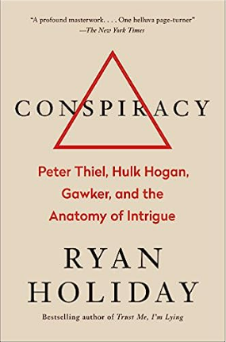
***************************
中文书名：《阴谋：剖析彼得·蒂尔，胡克·霍根和高客的阴谋》
英文书名：Conspiracy: Peter Thiel, Hulk Hogan, Gawker, and the Anatomy of Intrigue
作者：Ryan Holiday
出 版 社：Portfolio
代理公司：ANA/ Jessica
页 数：336页
出版时间：2018年2月
代理地区：中国大陆、台湾
审读资料：电子稿
类 型：大众社科

内容简介：

2018年美国国家公共电台图书礼宾部最佳图书!

这是一个关于现代权力如何运作的惊人故事——《纽约时报》称这本书是“一本极好的引人入胜的书”，伦敦《星期日泰晤士报》称赞它“引人入胜……这是一部惊人的现代媒体阴谋论，读起来棒极了。”快拿起那本人人都在谈论的书。

2007年，高客传媒(Gawker Media)在硅谷的垂直网站Valleywag上发表了一篇简短的博客文章，揭露了贝宝(PayPal)创始人、亿万富翁投资者彼得•蒂尔(Peter Thiel)的同性恋身份。蒂尔的性取向已经被亲密的朋友和家人所知，但他不认为自己是公众人物，并认为这些信息是私人的。

这篇文章将成为一场精心策划的阴谋的导火索，这场阴谋将在近十年后以高客被判1.4亿美元、破产和创始人兼首席执行官尼克·丹顿(Nick Denton)失业而告终。直到后来，世人才知道高客的消亡并非偶然，而是蒂尔一手策划的。

多年来，蒂尔一直在无休止地寻找解决他后来称之为“高客问题”的办法。当一个没有标记的信封里寄来了霍根和他最好朋友的妻子的非法性爱录像时，高客看到了数百万浏览量的机会，也看到了别人不敢说的话。蒂尔认为他们公布的录音是他正在寻找的机会。他将通过佛罗里达州的法律体系，让霍根与高客展开一场长达数年的代理权之战，而高客仍然自信地相信，他们会像在其他许多诉讼中一样获胜——直到为时已晚。

这一判决震惊了世界，同时也让彼得最终揭开了他是这一切的始作俑者的面纱。他为什么要这样做?怎么没人发现呢?这对宪法第一修正案意味着什么?隐私吗?文化吗?

霍利迪通过对所有关键人物的采访，巧妙地讲述了这个几乎令人难以置信的阴谋，这个案件超越了一个亿万富翁如何摧毁一个媒体帝国或新闻自由现状的叙述。这是一部关于权力、战略的研究，也是近期记忆中最雄心勃勃、最成功的秘密阴谋之一。

有些人会为高客的毁灭而欢呼，有些人则会为之哀叹，但在阅读了书里的几页之后——以及看到作者获得的访问权——没有人会否认，彼得·蒂尔(Peter Thiel)撼动世界的惊人尝试中，有一种无情和聪明的东西。

媒体评价：

“霍利迪不仅仅把这个故事提升为商业历史，他把蒂尔的行为塑造成一个永恒的阴谋家:一个怀着耐心和愤怒的冲动重塑世界的人，他拉拢盟友，聚集资源，安抚对手，最终在时机成熟时发动袭击，改变一切。“阴谋”将是最后一个词，揭开我们所有人都读过的Gawker/Thiel战争的面纱，但直到现在，还没有人真正理解。”
——安东尼奥·加西亚·马丁内斯(Antonio Garcia Martinez)，《混沌猴子》(Chaos Monkeys)的作者
“在这个时代，人们都在竞相成为逆势者，很难遇到真正令人吃惊的提议。这就是为什么瑞安·霍利迪(Ryan Holiday)的《阴谋》(Conspiracy)如此令人愉悦的原因……”
——《华盛顿邮报》The Washington Post

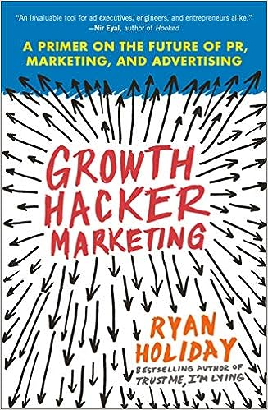
**********************

中文书名：《增长黑客营销：如何快速定位产品、聚集用户，实现小投入大增长》
英文书名：Growth Hacker Marketing: A Primer on the Future of PR, Marketing, and Advertising
作 者：Ryan Holiday
出 版 社：Portfolio
代理公司：ANA
出版日期：2014年9月
页 数：176页
审读资料：电子稿
代理地区：中国大陆、台湾地区
类 型：经管
授权已授：2013年授权中资，版权已回归

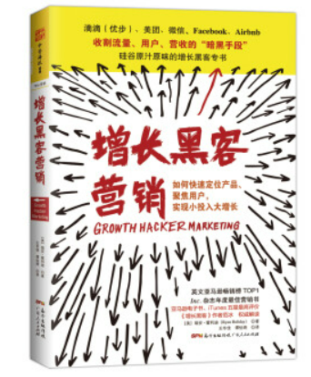
中简本出版记录
书 名：《增长黑客营销：如何快速定位产品、聚集用户，实现小投入大增长》
作 者：（美）瑞安·霍利迪
出版社：广东人民出版社
译 者：谭怡琦
出版年：2016年10月
页 数：200页
定 价: 38元
装 帧：平装

内容简介：

硅谷最受欢迎的用户、流量、营收增长方程式

Uber、Facebook、Twitter、Dropbox、Airbnb都不怎么在传统营销上花钱，不是不能，而是不需要。它们在采用增长黑客营销策略之后发现，完全没必要用钱收买市场——流量、用户、营收、公司估值早已实现超预期自增长。

增长黑客营销怎么做？美国最年轻的营销鬼才霍利迪，在潜入硅谷内部、挖掘创业新贵们的崛起内幕之后，将复杂的增长黑客营销策略、技术，整理成易懂、易读的干货：

步骤1 产品研发阶段，捕捉并扩大PMF（产品—市场契合度）；

步骤2 吸引并培育种子用户；

步骤3 植入病毒式增长因素；

步骤4 以大数据为支撑，以实现产品最优化为目标，不断重复以上步骤。

霍利迪还用实际行动证明，“黑科技”不仅在科技领域吃得开，在服饰、图书、影视等传统行业同样奏效，比如，让无人问津的小众电影票房大卖，比如，将退稿25次的书打造成超级畅销书。
目录

前言 我承认，他们才是营销界的未来

预热 增长黑客究竟有什么可牛的？

在一个寻常的上午，一条醒目的新闻闯入我的视线——《增长黑客将成为新一代营销总监》。哈？那是啥玩意儿？我就是一名营销总监，管理着一家在全球20个国家拥有250家分店、市值超过6亿美元的上市公司的营销部门。这下好了，我的整个职业生涯被一句话断送了。

一群搞技术的，想抢走我营销总监的饭碗？

血脉正统的增长黑客长什么样？

新的推广需求，催生新的营销思维

硅谷新一代天王巨星

数据专家+设计大牛+营销天才=增长黑客

步骤1 参与产品开发：从“产品—市场”契合度说起

最初，Instagram只是社交网站Burbn上附带的应用程序。然而，创始人发现，面对多种功能选择，用户使用最多的只有滤镜这一个。于是，他们把Instagram变成一款专门对照片进行滤镜处理，并支持上传至网络的应用程序。

结果呢？Instagram上线不到一周，就吸引了10万名用户；不足18个月，市值达到 10亿美元。

多走一步，你离成功可能只差1%的完善

问答法：“这款产品为什么让你停不下来？”

步骤2 抓住最核心的那几千位用户

同样是吸引更多用户，相较于“曲线救国”地在广告上砸几百万美元，Uber的黑客式增长“开门见山”得多：在音乐节期间，提供免费租车服务。

因为Uber知道，只要征服音乐节上那几千名狂热的科技追随者，用户群就会被他们无限扩大。

不是针对所有人，只针对“对的”人

如何吸引种子用户？

步骤3 一传十，十传百：实现病毒式增长

全球云存储先驱Dropbox的增长秘诀是，只要用户邀请到一位朋友来网站注册，那么他就可以免费得到500M的存储空间。这就像是把“免费获得存储空间”的按钮，摆在了用户手边。几乎一瞬间，网站注册量便猛增了60%，且在一个月内超过了280万。

用户不够，甜头来诱

自己携带“病毒”，或成为“病毒”本身

步骤4 跟进收尾：把过客变成顾客

Twitter刚上线时，新用户蜂拥而入，但是大多数人在注册之后就再没动静。而一位增长黑客注意到，如果用户在注册时主动挑选5～10个希望关注的人，那他就极有可能常回来看看。

于是，Twitter在用户注册之后，会根据他的口味推荐一份关注名单。这样一来，活跃用户的数量就大大提升了。

“根本停不下来”的产品，需要不断地调整

向Uber学习如何提升用户黏性

实战 如何让被退稿25 次的书，卖出25 万册

费里斯的新书被各大小书店封杀，甚至他之前的著作也被亚马逊网站强制下架。重重险阻面前，瑞安选择剑走偏锋：与BT下载网站合作，白白送书！结果，几乎一夜之间，这本书就被下载了200万次，并最终取得25万册的总销量！

直接问读者想读什么

把书铺到读者眼皮底下

病毒式传播

产品最优化，用户才忠诚

展望 增长黑客将成为企业发展的最强动力

增长黑客用行动告诉我们：营销并不是结束，而是拉动消费的开始。鉴于这一特殊属性，所有能够拉动消费的行为都应该被叫做营销。而营销的目的只有一个：用有效的、可度量的、有数据支撑的方式把消费者拉过来。

重新定义营销

增长黑客式思维

附赠

写在本书纸质版面世之际

关于增长黑客的10 个常见问题

想成为增长黑客？你可以这么做！

最后一点甜头

词汇表

感谢您的阅读！
请将反馈信息发至：版权负责人
Email：Rights@nurnberg.com.cn
安德鲁·纳伯格联合国际有限公司北京代表处
北京市海淀区中关村大街甲59号中国人民大学文化大厦1705室, 邮编：100872
电话：010-82504106, 传真：010-82504200
公司网址：http://www.nurnberg.com.cn
书目下载：http://www.nurnberg.com.cn/booklist_zh/list.aspx
书讯浏览：http://www.nurnberg.com.cn/book/book.aspx
视频推荐：http://www.nurnberg.com.cn/video/video.aspx
豆瓣小站：http://site.douban.com/110577/
新浪微博：安德鲁纳伯格公司的微博_微博 (weibo.com)
微信订阅号：ANABJ2002

